**Marketingstrategie**

**Präambel**

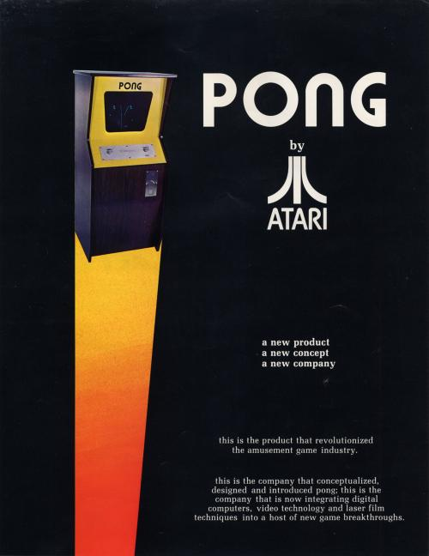Pong ist ein klassisches Spiel, das viele Menschen aus ihrer Kindheit kennen. Es hat seit seiner Erstveröffentlichung 1972 die Herzen der Spieler erobert und ist bis heute ein beliebtes Spiel. Wir möchten dieses Spiel wieder in den Fokus rücken und es an eine neue Generation von Spielern weitergeben. Um dies zu erreichen, haben wir uns dazu entschlossen, eine Marketingstrategie zu entwickeln, die auf den vier Pfeilern des Marketing-Mixes aufbaut: Produktpolitik, Preispolitik, Distributionspolitik und Kommunikationspolitik.

**Marketingstrategie**

Da unser Pong-Spiel auf dem klassischen Pong-Spielprinzip basiert und wir diesem nicht fremd werden wollten, haben wir uns dafür entschieden, es um moderne Funktionen wie einem Mehrspieler-Modi zu erweitern. Durch die Veröffentlichung auf PC, Konsolen, Mobilen Endgeräten und diversen Smarten Küchengeräten möchten wir eine breite Zielgruppe erreichen und so eine größere Anzahl von Spielern gewinnen.

Wir haben uns dazu entschlossen, das Spiel langfristig zu unterstützen und es mit regelmäßigen Content-Updates und Erweiterungen zu versorgen. Dies kann in Form von neuen Modi, Karten, Skins oder anderen Funktionen sein. Dies wird uns helfen, das Interesse der Spieler am Spiel aufrechtzuerhalten und die Lebensdauer des Spiels zu verlängern.

Unser Ziel ist es, das Spiel für eine breite Zielgruppe erschwinglich zu machen. Wir haben uns dafür entschieden, den Preis für das Spiel auf einem angemessenen Niveau zu halten, um sowohl für Gelegenheitsspieler als auch für Hardcore-Gamer attraktiv zu sein. Auf Plattformen wie Steam, GOG und dem Epic Games Store wird das Spiel zum Release zu einem Preis von €19,99 verkauft. Um noch mehr Spieler erreichen zu können, planen wir, Steam Sales oder ähnliche Angebote auf anderen Plattformen großzügig zu unterstützen und für diverse Rabatt-Aktionen bis zu -90% Nachlass zu gewähren.

Um eine breite Zielgruppe zu erreichen, werden wir das Spiel sowohl über digitale Vertriebskanäle als auch über eigenen Vertrieb verkaufen. Auf Plattformen wie Steam, GOG und dem Epic Games Store wird das Spiel verfügbar sein, während wir auch unsere eigene Website und einen Online-Shop nutzen, um die Kontrolle über die Preisgestaltung und die Vermarktung des Spiels zu behalten. Wir planen auch unser Spiel über physische Vertriebskanäle verkaufen, wie zum Beispiel Elektronikgeschäfte und Spiele-Fachgeschäfte. Dies wird uns helfen, das Spiel einer breiteren Zielgruppe von Spielern zugänglich zu machen und die Verkaufszahlen zu erhöhen. Um die Verkaufszahlen zu maximieren, werden wir auch Partnerschaften mit anderen Unternehmen und Entwicklern eingehen, um das Spiel zu cross-promoten und Cross-Selling-Möglichkeiten zu nutzen. Dies kann uns helfen, unser Spiel einer größeren Zielgruppe von Spielern zugänglich zu machen und unsere Verkaufszahlen zu steigern.

Unser Ziel ist es, uns als spaßige Marke zu etablieren, die viel Kommunikation mit Nutzern auf Social-Media-Plattformen wie Twitter hat. Dies wird uns helfen, mehr Reichweite zu erlangen und das Potenzial für "Meme"-Marketing zu nutzen. Wir werden eine aktive Präsenz auf Twitter und ähnlichen Plattformen aufbauen, um direkt mit den Nutzern zu interagieren und ihnen exklusive Inhalte und Aktionen anzubieten. Durch die Schaffung von lustigen und unterhaltsamen Inhalten, die leicht teilbar sind, werden wir das Interesse der Nutzer wecken und die Reichweite des Spiels erhöhen. Wir werden auch eine Kampagne starten, bei der wir Nutzer dazu auffordern, ihre besten Pong-Memes zu teilen, um das Interesse an dem Spiel weiter zu steigern.

Ein wichtiger Bestandteil unserer Marketingstrategie ist das Management der Community. Wir werden eine aktive Präsenz in sozialen Medien und Online-Foren haben, um direkt mit den Spielern zu interagieren und ihre Anliegen und Wünsche zu berücksichtigen. Es ist uns wichtig, eine gute Beziehung zu den Spielern aufzubauen und ihnen das Gefühl zu geben, dass ihre Meinungen und Anregungen geschätzt werden.

**Abschließend**

In unserer Marketingstrategie haben wir uns dafür entschlossen, auf verschiedene Wege zu setzen, um das Spiel an die Öffentlichkeit zu bringen. Wir haben uns dafür entschieden, das Spiel um moderne Funktionen zu erweitern, um es für eine breite Zielgruppe interessant zu machen. Die Veröffentlichung auf verschiedenen Plattformen wie PC, Konsolen, Mobilen Endgeräten und Smarten Küchengeräten wird uns dabei helfen eine breite Zielgruppe zu erreichen. Wir haben uns dazu entschlossen, das Spiel langfristig zu unterstützen und es mit regelmäßigen Content-Updates und Erweiterungen zu versorgen, um das Interesse der Spieler am Spiel aufrechtzuerhalten. Durch die Preispolitik und die Verfügbarkeit des Spiels über verschiedene Vertriebskanäle wollen wir das Spiel für eine breite Zielgruppe erschwinglich machen und die Verkaufszahlen erhöhen. Zusätzlich setzen wir auf Sponsoring und Partnerschaften, Community-Management, Influencer-Marketing, Veranstaltungen und Messen sowie auf Kundenbindung, um die Reichweite des Spiels zu maximieren.